二进制（Binary）是一种****基数为 2**** 的数制系统，仅使用两个数字 0 1

它是计算机科学的基础，因为计算机的所有数据最终都以****二进制形式（0 和 1）****存储和处理。

**1011**（二进制） → 十进制计算：

1×23+0×22+1×21+1×20=8+0+2+1=11101×23+0×22+1×21+1×20=8+0+2+1=1110​

### ****十进制 → 二进制****

1310​ → 二进制：

13÷2=6余 16÷2=3余 03÷2=1余 11÷2=0余 113÷2=6余 16÷2=3余 03÷2=1余 11÷2=0余 1

→ 从下往上读：**1101**（二进制）。

二进制运算 加法

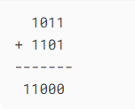

减法

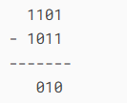

乘法

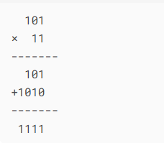

Resources 与 AB包 在各个平台对比

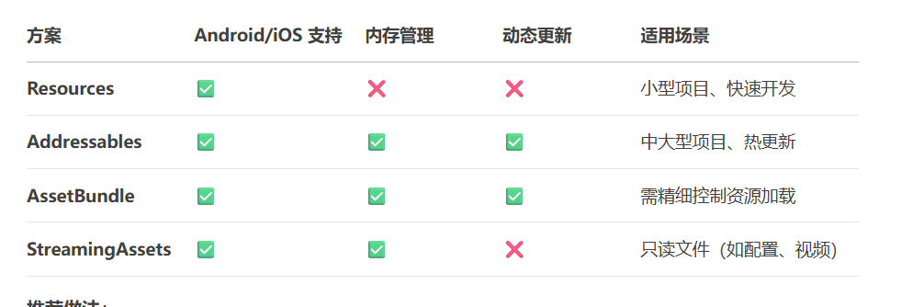

区别

Resources在打包后无法修改，若修改只能重新打包 必须要一次性把资源全部放进去

AB包是能够动态的修改 与热更新合作，可以动态的去修改资源包